SCIENCE CAMP 2018 - Expedice Bohdanečské rybníky 27. - 30.10.2018
Tradiční podzimní škola pro mladé vědce Science Camp 2018 proběhne jako 4-denní terénní biologická expedice zaměřená na badatelská témata z hydrobiologie, ornitologie, zoologie, entomologie a parazitologie a problematiku environmentálního zhodnocení významné přírodní lokality. Rezervace Bohdanečské rybníky se nachází asi 10km od Pardubic na severozápadním okraji města Lázně Bohdaneč.
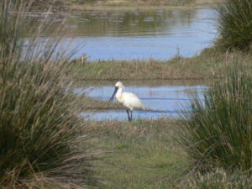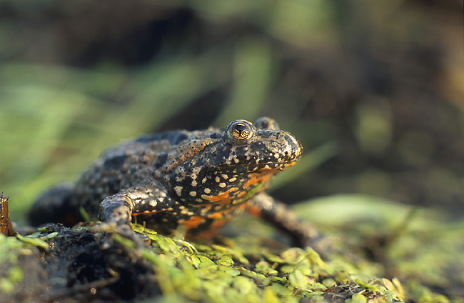
Jedná se o jedinečnou ornitologickou lokalitu vyznačující se velkou druhovou rozmanitostí (>80 druhů), ve které se hojně vyskytují zejména bahňáci a další druhy vodních a mokřadních ptáků. Na vodní plochy navazuje komplex vodních, mokřadních a lesních ekosystémů o rozloze více než 250 ha. V minulosti jedna z nejbohatších botanických lokalit. Významná lokalita bezobratlých a obojživelníků.
Program:
(Pá 26.10. 17:00-18:30 pro zájemce - ubytování na kolejích, úvodní představení lokality a programu)
So 27.10. 8:30-16:30 Představení a hydrobiologický terénní průzkum lokality, odběr biologických vzorků a hydrochemická měření v různých částech rybniční soustavy za účelem porovnání jejich environmentálního kvality
Ne 28.10. 7:30-16:30 Odchyt a kroužkování ptactva, výlov a parazitologie ryb, odběr a mikroskopování odebraných vzorků
Po 29.10. 8:30-16:30 Mapování obojživelníků a vodních bezobratlých, entomologický výzkum, zhodnocení biodiversity
Út 30.10. 8:30-16:30 Ornitologická terénní exkurze, závěrečné environmentální zhodnocení lokality, odjezd z Pardubic

Odběr vzorků a terénní aktivity probíhají přímo na lokalitě Bohdanečských rybníků. Schůzky, přednášky, mikroskopování a laborování probíhá v prostorách Open Science Hub v Kostelní 104 v Pardubicích.

Odborní lektoři:
Biologové z Výzkumného ústavu vodohospodářského v Praze, PřF UK Praha, AOPK Pardubice a Železné hory, Východočeského muzea Pardubice, kteří se danou problematikou a lokalitou dlouhodobě zabývají.

Doporučený věk účastníků: 12 - 19 let
(v případě zájmu se mohou zúčastnit také pedagogové a rodiče s mladšími dětmi)

Příspěvek účastníků na vzdělávací materiály, cestovné a stravování:
1200 Kč ( Je možné se účastnit pouze vybranné dny za poplatek 350 Kč/den.)

Pro mimo Pardubické účastníky je možné zajistit ubytování na kolejích University Pardubice.

Kontakt na organizátory: E: prokop.alex@gmail.com T:774143458
Registrace a více na: https://opensciencehub.cz/2018/10/expedice-bohdanecske-rybniky-27-30-10-2018/

